Gruppo privato di meditazione “Kriya Yoga” di Savona
Affiliato ufficialmente al Center for Spiritual Awareness
Fondatore e direttore spirituale: Roy Eugene Davis
Articoli scritti e/o raccolti da Furio Sclano
e-mail: fsyukteswarji@yahoo.com – Tel. 349-8335768 (ore serali)

NEWSLETTER

N. 1
Gennaio – Febbraio - Marzo 2006

Un caro saluto a tutti,

Da ora in avanti questa pubblicazione sostituirà tutte le traduzioni che ho caricato sul sito web www.kriyayoga.it che, per un po’ di tempo, non sarà più aggiornato con nuovo materiale, fatto salvo per eventuali novità importanti.

Questa newsletter conterrà principalmente articoli di Roy Eugene Davis (interi o estratti degli stessi). Non sarà pubblicata su supporto cartaceo, ma sarà distribuita via e-mail a tutti coloro che in tempi più o meno recenti mi hanno contattato. Se non volete riceverla o desiderate essere rimossi dalla mia mailing list è sufficiente che mi contattiate richiedendo la rimozione.

La pubblicazione sarà all’incirca trimestrale, ma mi riservo eventualmente di anticipare o posticipare le pubblicazioni, secondo le necessità e del tempo (non molto) che ho a disposizione.

Furio Sclano

Contenuti del numero:

- articolo: Come vivere per sempre in modo cosciente da essere spirituale immortale – di Roy Eugene Davis ( estratto )

- Kriya yoga: i tre fattori fondamentali – di Furio Sclano

- Crescita spirituale: considerala come una priorità assoluta – di Roy Eugene Davis

- Novità del gruppo ed eventi speciali

Come vivere per sempre in modo cosciente da essere spirituale immortale
Estratto da un articolo di Roy Eugene Davis ( Truth Journal jan-mar 2006 )

Il nostro desiderio di essere liberati dai condizionamenti della vita ordinaria e di essere per sempre coscienti è irresistibile, a causa della nostra inclinazione innata ad avere la coscienza ristabilita nella sua completezza e purezza originali. Nel punto più profondo del nostro essere sappiamo di essere unità di una Realtà infinita (senza limiti e senza tempo), comunemente denominata “Dio” e sappiamo inoltre che il nostro destino è di realizzare (conoscere e sperimentare) la libertà senza limiti che può essere nostra. Molte persone che non sono ancora consapevoli delle realtà più elevate, desiderano anch’esse vivere per sempre, poiché:

- Vogliono continuare ad avere esperienze mondane e relazioni perché ne godono e vi sono attaccati fortemente.
- Hanno desideri da soddisfare o scopi di valore da raggiungere.
- Pensano che solo la dimensione fisica sia reale.
- Hanno paura di morire perché pensano che la fine del corpo sia anche il termine della loro esistenza.

Alcune persone che affermano di voler vivere fisicamente più a lungo possibile, sono propense a non fare le cose che glielo permetterebbero. Pensano spesso in maniera irrazionale e pessimista, lasciano prevalere i conflitti e le agitazioni emotive, ignorano i cibi sani, non seguono un regime equilibrato di esercizio, riposo e ricreazione, non mantengono il peso ideale, non rinunciano a comportamenti di dipendenza e fanno sì che siano i loro interessi egocentrici a determinare pensieri e comportamenti. Poiché questi stessi pensieri e comportamenti si conformano ai loro interessi materialisti, la consapevolezza di queste persone rimane sempre annebbiata e frammentata (…).

Queste sono le vie ordinarie per vivere a lungo che chiunque può seguire:

- Coltivare pensieri e sensazioni di salute e vitalità.
- Mantenere pulito il luogo dove si vive e si lavora. Evitare, quando possibile, sostanze chimiche dannose e pesticidi nei cibi.
- Scegliere una dieta di cibi naturali.
- Gestire lo stress attraverso allegria e ottimismo, esercizio regolare e meditazione supercosciente.
- Dormire a sufficienza.
- Evitare preoccupazione e ansietà.
- Nutrire pace mentale e stabilità emotiva.
- Migliorare la consapevolezza spirituale acquisendo conoscenza sulle realtà più elevate e utilizzando le capacità di discriminazione per osservare la differenza tra l’essenza dell’essere e pensieri, sentimenti e stati fisici.
- Nutrire relazioni complete e di supporto.
- Migliorare le capacità mentali e sviluppare il cervello continuando ad acquisire informazioni utili.
- Imparare cose nuove e utilizzarle in pratica.
- Coltivare la coscienza della prosperità: avere l’abbondanza di risorse materiali necessarie per avere sicurezza e poter raggiungere gli scopi di valore.

Quando si raggiunge l’equilibrio fisiologico, la salute si mantiene facilmente. Può essere utile avere una conoscenza di base delle pratiche e dei principi ayurvedici e adottare stili di vita naturali.

L’immortalità fisica non è possibile, poiché se anche il tuo corpo potesse essere mantenuto per milioni di anni, dovresti comunque abbandonarlo quando l’universo si dissolverà e sarà ritirato nel piano della natura primordiale (Om e gli attributi di tempo, spazio e forze cosmiche) dal quale è stato creato e al quale ritornerà. La via per vivere per sempre è quella di essere stabilizzati nella realizzazione del Sé e di Dio, liberi dalle limitazioni del tempo e dalle tendenze dell’eterno divenire che sono intrinseche nel tessuto della natura. Per molte persone, il maggior ostacolo alla realizzazione del Sé e di Dio è l’abitudine acquisita di identificarsi con il senso errato del sé e con gli stati mentali ed emotivi. Chi si comporta in questo modo tende (coscientemente o non) ad assumere e imitare atteggiamenti mentali, credenze e comportamenti di altri con i quali si associa, che osserva o che ascolta.

Esiste sempre la possibilità che un cambiamento di vita (che richieda a queste persone di esaminare attentamente i propri atteggiamenti mentali formati da abitudini e comportamenti e scegliere un nuovo corso di azioni) culmini nel risveglio e nella crescita spirituali. Quando la natura innata di ogni persona di essere orientata verso il Sé diventa influente, il risveglio spirituale che rende evidenti le qualità divine si manifesta spontaneamente.

I tre fattori fondamentali della pratica del kriya yoga
Di Furio Sclano

Se siete stati iniziati al kriya yoga, avete appreso una serie di tecniche di meditazione che vi saranno utili nella vostra pratica quotidiana. I praticanti a volte commettono l’errore di pensare che il kriya yoga sia solamente una tecnica di meditazione e che la pratica regolare del pranayama sia tutto ciò che serve per sperimentare la crescita spirituale.

Leggendo gli insegnamenti di Roy Eugene Davis ho appreso che questa opinione è errata e che per “Kriya Yoga” si deve intendere anche tutta una serie di pratiche aggiuntive che vanno dall’alimentarsi in maniera sana al vivere in modo etico e morale.

Nel percorso spirituale ci sono tre fattori fondamentali che determinano la velocità della nostra evoluzione e sono:

- La costanza
- L’autoanalisi
- La motivazione

Meditare tutti i giorni richiede impegno e serietà e affinché ci si possa riuscire è necessario sviluppare la qualità della costanza. Essere costanti significa essere in grado di compiere azioni ripetute nel tempo per periodi prolungati. I risultati si ottengono con la perseveranza. Non a caso, in uno dei canti cosmici di Paramahansa Yogananda (se non erro il titolo italiano è “solo Dio”), una strofa recita appunto “perseveranza vuol dire vittoria”. All’inizio, sessioni di meditazione di trenta o quaranta minuti possono andare bene, ma andando avanti con la pratica si consiglia, almeno una volta la settimana, di meditare molto più a lungo. Posso aggiungere che le più belle esperienze che ho avuto nella mia esistenza durante la meditazione, sono avvenute in sessioni prolungate.

Analizzare se stessi significa osservarsi per scoprire i propri punti deboli (sforzandosi anche di correggerli), cercando nello stesso tempo di comprendere l’essenza del proprio Sé (distinguere la propria vera natura dal senso errato di separata esistenza). Quando terminai la quinta elementare, la mia maestra scrisse una dedica sul mio diario che più o meno recitava in questo modo: “Caro Furio, ricordati che la più grande vittoria non si ottiene sugli altri, ma su noi stessi, cercando di essere oggi migliori di ieri e domani migliori di oggi”. Probabilmente quella simpatica vecchietta non immaginava che, a distanza di 26 anni da quel giorno, avrei ancora ricordato le sue parole. Riconoscere i propri limiti significa già vincere metà della battaglia, superarli è l’altra metà. Non considerate l’autoanalisi come una cosa secondaria, perché nel nostro percorso è fondamentale. L’autoanalisi si può (e si deve) compiere su due livelli distinti: (1) analizzando i propri pensieri e comportamenti (livello comportamentale). (2) Cercando di distinguere, attraverso la meditazione supercosciente, il vero Sé dal senso di separata esistenza, detto anche “piccolo sé” (livello sottile).

Chiedetevi spesso: “Perché sto meditando?” Dovete meditare per raggiungere la liberazione della coscienza e realizzare il vostro più alto Sé e non per avere esperienze fenomeniche. Non di rado persone mi dicono di aver meditato per parecchie settimane (!?) e di non essere ancora riuscite a vedere angeli o i guru. Avere uno scopo ben preciso (serio ed equilibrato) e cercare di perseguirlo significa essere realmente motivati.

Sviluppate questi tre fattori e la vostra crescita spirituale sarà più rapida.

Crescita spirituale: considerala come una priorità assoluta
Di Roy Eugene Davis (Newsletter Feb 2006)

Pensieri, stati emotivi, comportamenti ed esperienze giornaliere riflettono accuratamente gli stati abituali di coscienza.

Puoi sapere facilmente quanto sei sveglio spiritualmente, osservando pensieri, sentimenti, comportamenti, esperienze e circostanze. Per essere maggiormente sveglio a livello spirituale, identificati con l’essenza del tuo essere piuttosto che con gli stati modificati di coscienza.

Sappi che, in quanto essere spirituale, sei sempre superiore a mente, stati emotivi, corpo fisico, sensi e condizioni ambientali. Poiché sei un essere spirituale, ciò che realmente sei deve essere solo riconosciuto e assunto come vero per sostituire il tuo senso errato del sé. Molte migliaia di cercatori della verità non si sono ancora risvegliati all’esperienza e alla conoscenza della loro vera natura perché i loro sforzi, anche se sinceri, sono diretti in modo errato. Poiché essi pensano di essere umani limitati piuttosto di creature spirituali, le loro preghiere, affermazioni, pratiche meditative e buon lavoro non producono i risultati desiderati.

Stai solo sperando di diventare spiritualmente cosciente? Oppure vedi te stesso come un essere spirituale e ti comporti di conseguenza? Mantieni e/o proteggi un punto di vista limitato di te stesso? Oppure stai applicando le tue qualità divine innate? Lasci che pensieri irrazionali, nozioni improbabili, bisogni o condizionamenti subliminali e opinioni di altri determinino i tuoi comportamenti e le tue esperienze? Oppure pensi sempre in modo razionale e fai scelte sagge dirette dal tuo più alto Sé ? Con la consapevolezza del Sé, potrai sempre esprimerti liberamente come l’essere spirituale che realmente sei.

Con infinite benedizioni

Roy Eugene Davis

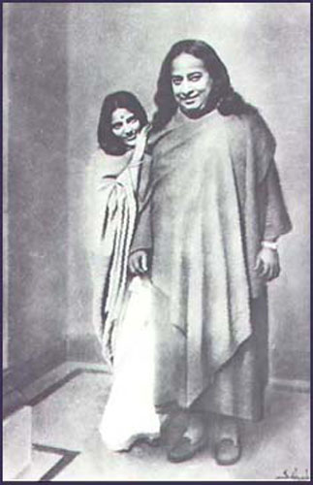

Paramahansa Yogananda con Sri Anandamoyeemaa (circa 1936)

Novità del gruppo ed eventi speciali

Il nostro gruppo si incontrerà come di consueto a Stella San Martino Domenica 29 Gennaio. Le date degli incontri di febbraio e marzo sono ancora da decidere. Prendete contatto con me per saperle.

Esiste la possibilità che si organizzi un incontro a Macerata, nelle Marche, nei giorni 18 e 19 Febbraio. Siamo in contatto con un centro macrobiotico che dovrebbe metterci a disposizione una sala per il sabato pomeriggio e la domenica mattina. I prezzi per un eventuale pernottamento sarebbero molto bassi, ma in ogni caso sarà mia cura informarvi tramite e-mail non appena avrò delle informazioni certe.
Se riuscirò ad averlo in tempo, porterò a Macerata un DVD nel quale il sig. Davis descrive le sue esperienze con Paramahansa Yogananda e proietterò in qualche modo il filmato.

Sto cercando di organizzare a marzo un incontro in Veneto della durata di un giorno (probabilmente un sabato) compatibilmente con la disponibilità della persona che potrebbe ospitare l’evento. Vi informerò più avanti tramite e-mail circa l’eventuale data, a oggi ancora da concordare. Se nella vostra città avete la possibilità di trovare gratuitamente un locale utilizzabile per un seminario o una miniconferenza e avete interesse ad aiutare nell’organizzazione, contattatemi e ci metteremo d’accordo.

Il Dvd sopramenzionato è già disponibile presso il Center for Spiritual Awareness in formato NTSC. Per vederlo sui nostri schermi dovreste avere o un lettore Dvd multiregione (si chiamano anche “ region free”) oppure un computer dotato di un software in grado di bypassare il riconoscimento regionale (per i Dvd l’Europa è regione 2, mentre gli USA sono regione 1). Il prezzo del Dvd è di 14 dollari, compresa la spedizione e può essere ordinato direttamente dal centro.



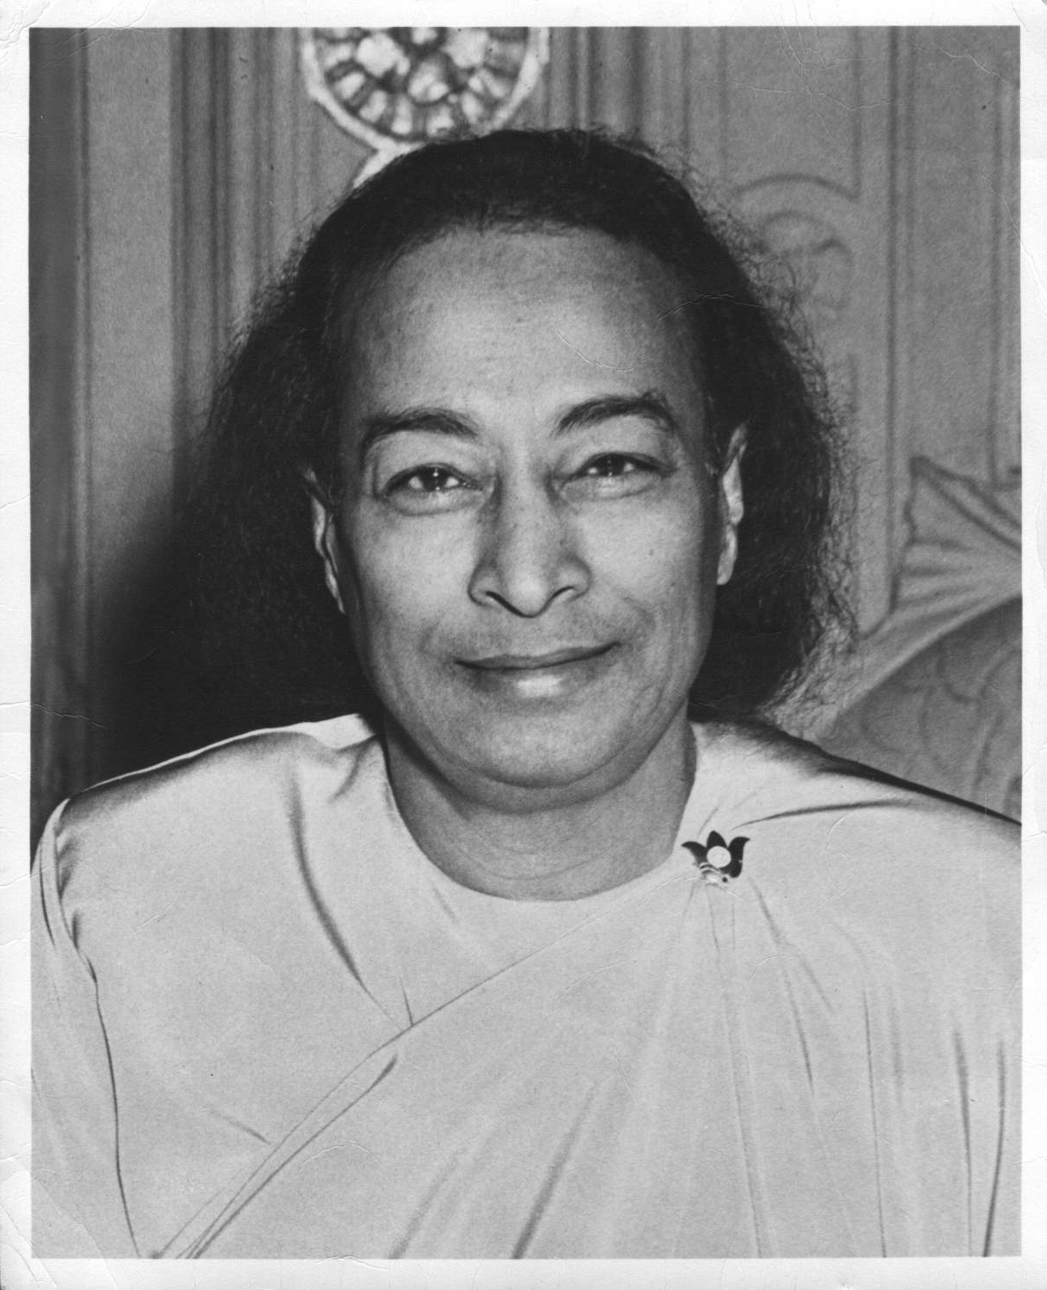

Paramahansa Yogananda (fotografato un’ora prima del suo Mahasamadhi)

